Розділ 3: Технічні характеристики та технічні вимоги/ Section 3: Specifications and Technical Requirements

У таблиці нижче наведені технічні вимоги до товарів/послуг. Учасники тендеру повинні подати пропозиції, що містять відповідну інформацію на фірмовому бланку або відповідно до офіційного формату пропозиції. Якщо це неможливо, учасники тендеру можуть заповнити Розділ 3 та подати його з підписом/печаткою до Кімонікс./
The table below contains the technical requirements of the commodities/services. Offerors are requested to provide quotations containing the information below on official letterhead or official quotation format. In the event this is not possible, offerors may complete this Section 3 and submit a signed/stamped version to Chemonics.

Постачання меблів для ЦНАП у Маріуполі / Supply of Furniture for ASC in Mariupol

ЛОТ №1 Типові меблі/ LOT #1 Typical furniture
Усі ціни у грн. без ПДВ/ All prices are in UAH without VAT
Пункт  /  Line Item | Опис і технічні характеристики  /  Description and Specifications | Зображення /  Picture | Колір, матеріал  /  Color, material | Розміри/  Dimensions | Кількість  /  Qty | Пропоновані елементи та технічні характеристики/ Items and Specifications Offered | Ціна за од. грн.  /  Unit Price  UAH | Всього грн.  /  Total Price  UAH
1. | Стілець для працівників або аналог/  Офісне обертове крісло на 4-х  променевої хрестовині.  Сидіння та спинка виготовлені із  поліпропілену із м'якими сидінням і спинкою.  Хрестовина - металева база білого кольору на роликах.  Office chair for administrator or equal | 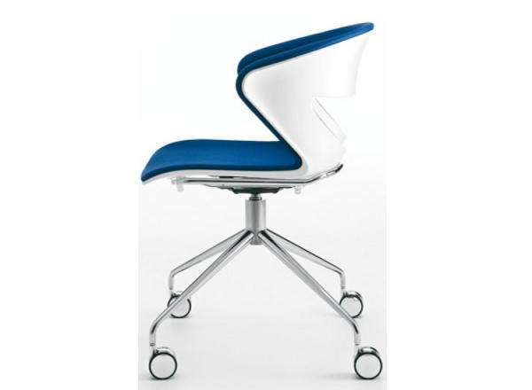 | Тканина - блакитний  Поліпропілену - білий  Хрестовина – біла  Тканина:  Зносостійкість:  50 000 MD  Склад: 100% поліестер  Щільність: 240 г/м2 | Витримує вагу => 110 кг  Ширина => 55 см  Глибина => 54 см  Висота =< 76 см  Ширина сидіння ±50 см  Глибина сидіння ±40 см | 48
2. | Стілець для відвідувачів або аналог/  Chairs for visitors or equal  http://www.stolstul.com.ua/model-1330-10119/stul-eames-wood-black.html | 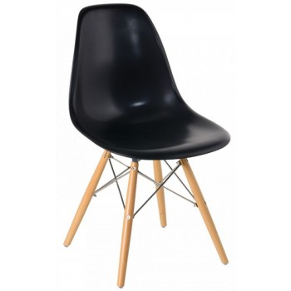 | Пластик - чорний  Колір основи - бук  Оббивка: ABS пластик  Основа: метал + натуральна  деревина | Висота = 82 см  Глибина = 46,5 см  Ширина = 54 см | 60
3 | Диванні модулі 1000/800/400 для відвідувачів/  Sofa modules 1000/800/400 for visitors
3.1 | Дивана секція або аналог/  Sofa section or equal | 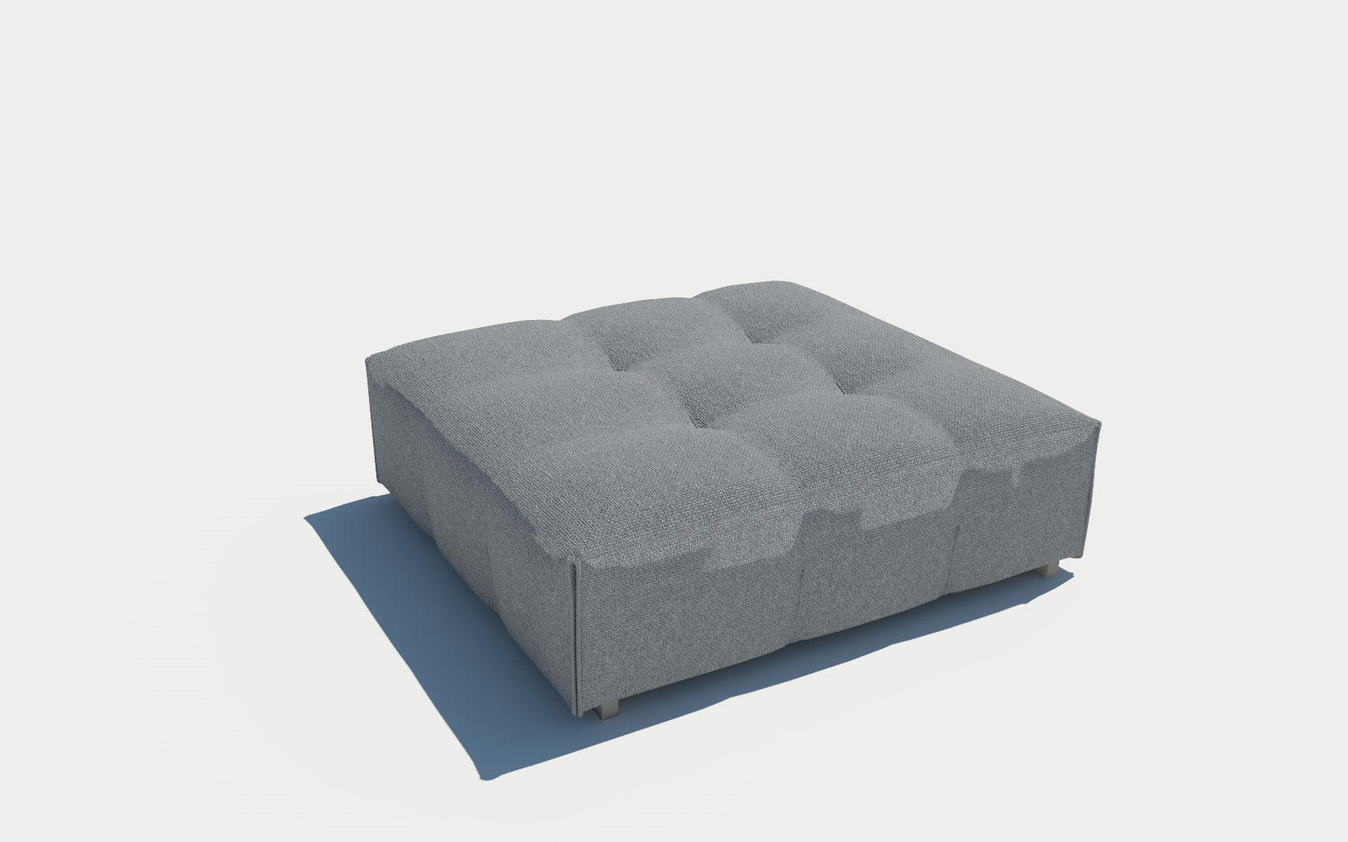 | Тканина - темно-сіра (мокрий асфальт)  Каркас - фанера  Тканина:  Зносостійкість:  50 000 MD  Склад: 100% поліестер  Щільність: 240 г/м2 | Висота = 40 см  Глибина = 80 см  Ширина = 100 см | 32
3.2 | Дивана секція або аналог/  Sofa section or equal | 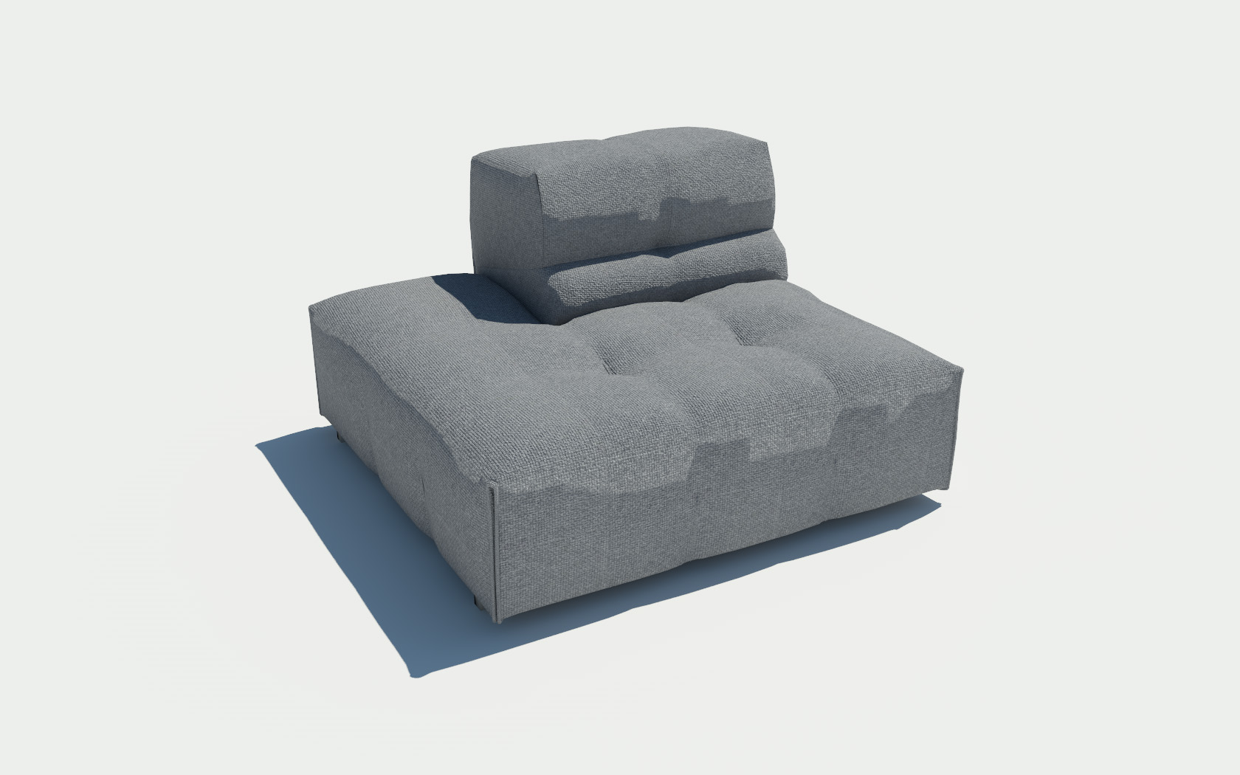 | Тканина - темно-сіра  (мокрий асфальт)  Каркас – фанера  Тканина:  Зносостійкість:  50 000 MD  Склад: 100% поліестер  Щільність: 240 г/м2 | Висота = 40 см  Глибина = 80 см  Ширина = 100 см  Висота спинки = 75 см  Ширина спинки = 60 см | 4
3.3 | Дивана секція або аналог/  Sofa section or equal | 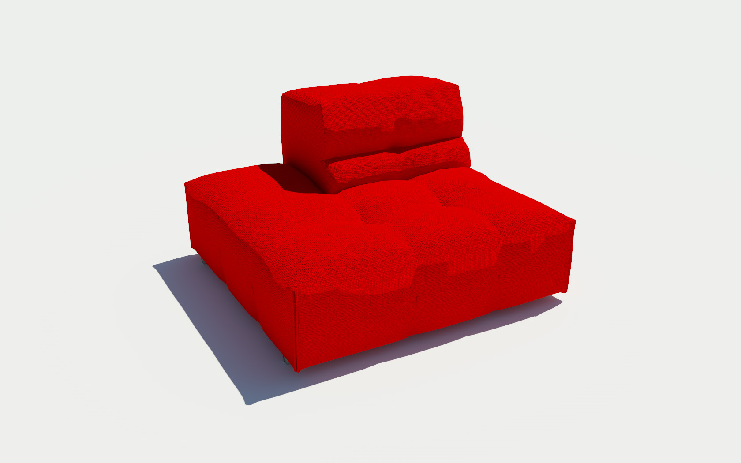 | Тканина - червона  Каркас – фанера  Тканина:  Зносостійкість:  50 000 MD  Склад: 100% поліестер  Щільність: 240 г/м2 | Висота = 40 см  Глибина = 80 см  Ширина = 100 см  Висота спинки = 75 см  Ширина спинки = 60 см | 3
 | Доставка, грн. без ПДВ:/ Delivery, UAH without VAT:
 | Зборка, грн. без ПДВ:/ Assembly, UAH without VAT:
 | ВСЬОГО, грн. без ПДВ:/ TOTAL, UAH without VAT:

Delivery time (after receipt of order): calendar days /
Тривалість доставки (після отримання замовлення): календарних днів
Length of warranty on offered equipment: years /
Гарантійний термін на пропоноване обладнання: років
Location of service center(s) for after-sales service, including warranty repair: ____________/
Розташування сервісного центру (ів) для після-продажного обслуговування, у тому числі гарантійного ремонту:

ЛОТ №2 Корпусні меблі під замовлення/ LOT #2 Custom cabinet furniture
Усі ціни у грн. без ПДВ/ All prices are in UAH without VAT
Пункт  /  Line Item | Опис і технічні характеристики  /  Description and Specifications | Зображення /  Picture | Колір, матеріал  /  Color, material | Розміри/  Dimensions | Кількість  /  Qty | Пропоновані елементи та технічні характеристики/ Items and Specifications Offered | Ціна за од. грн.  /  Unit Price  UAH | Всього грн.  /  Total Price  UAH
1. | Стіл для працівників №1 або аналог/  5 - лівобічних  9 – правобічних  Desk for administrator #1 or equal | 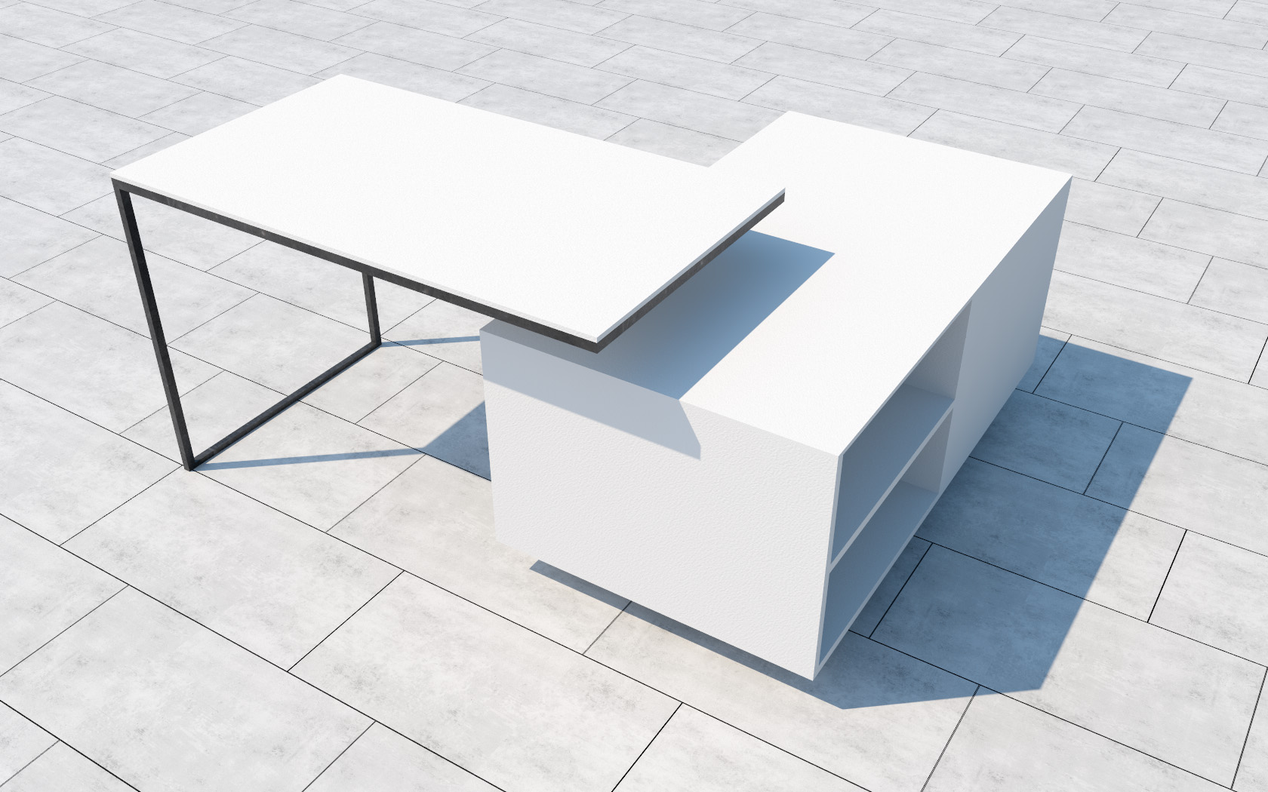 | Стільниця та тумба - білий (глянець)  Каркас - чорний  Стільниця та тумба - МДФ  Каркас - Квадратна  металева труба 20х20 | Габарити згідно креслення | 18
2. | Стіл для працівників №2 або аналог/  Desk for administrator #2 or equal | 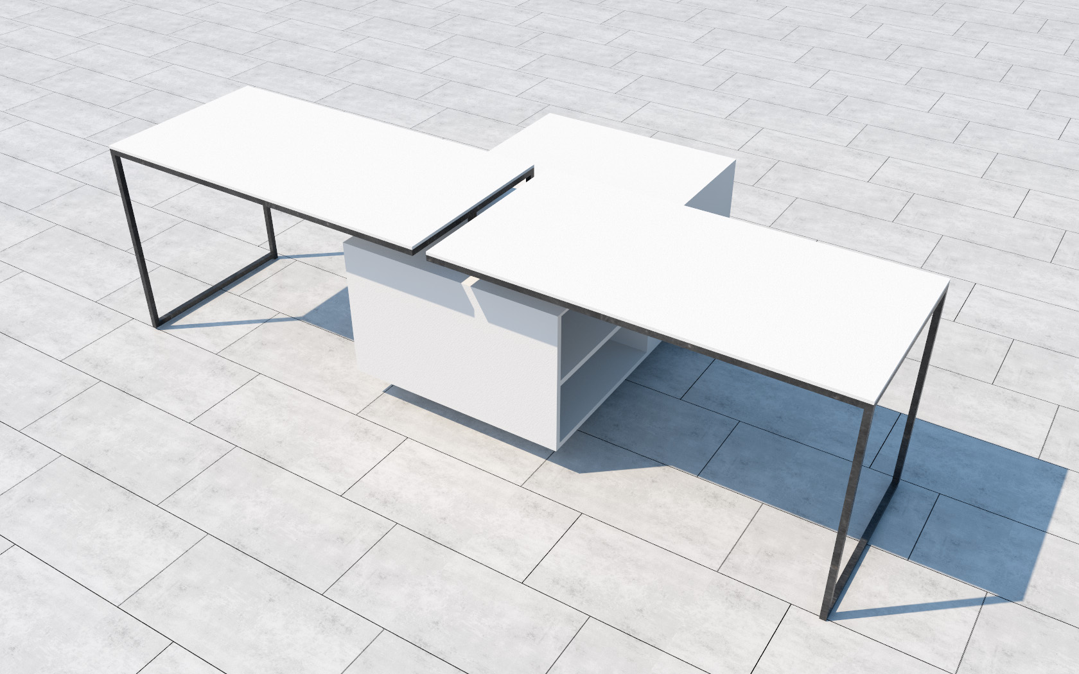 | Стільниця та тумба - білий (глянець)  Каркас - чорний  Стільниця та тумба - МДФ  Каркас - Квадратна  металева труба 20х20 | Габарити згідно креслення | 15
3 | Шафа або аналог/  Bookcase or equal | 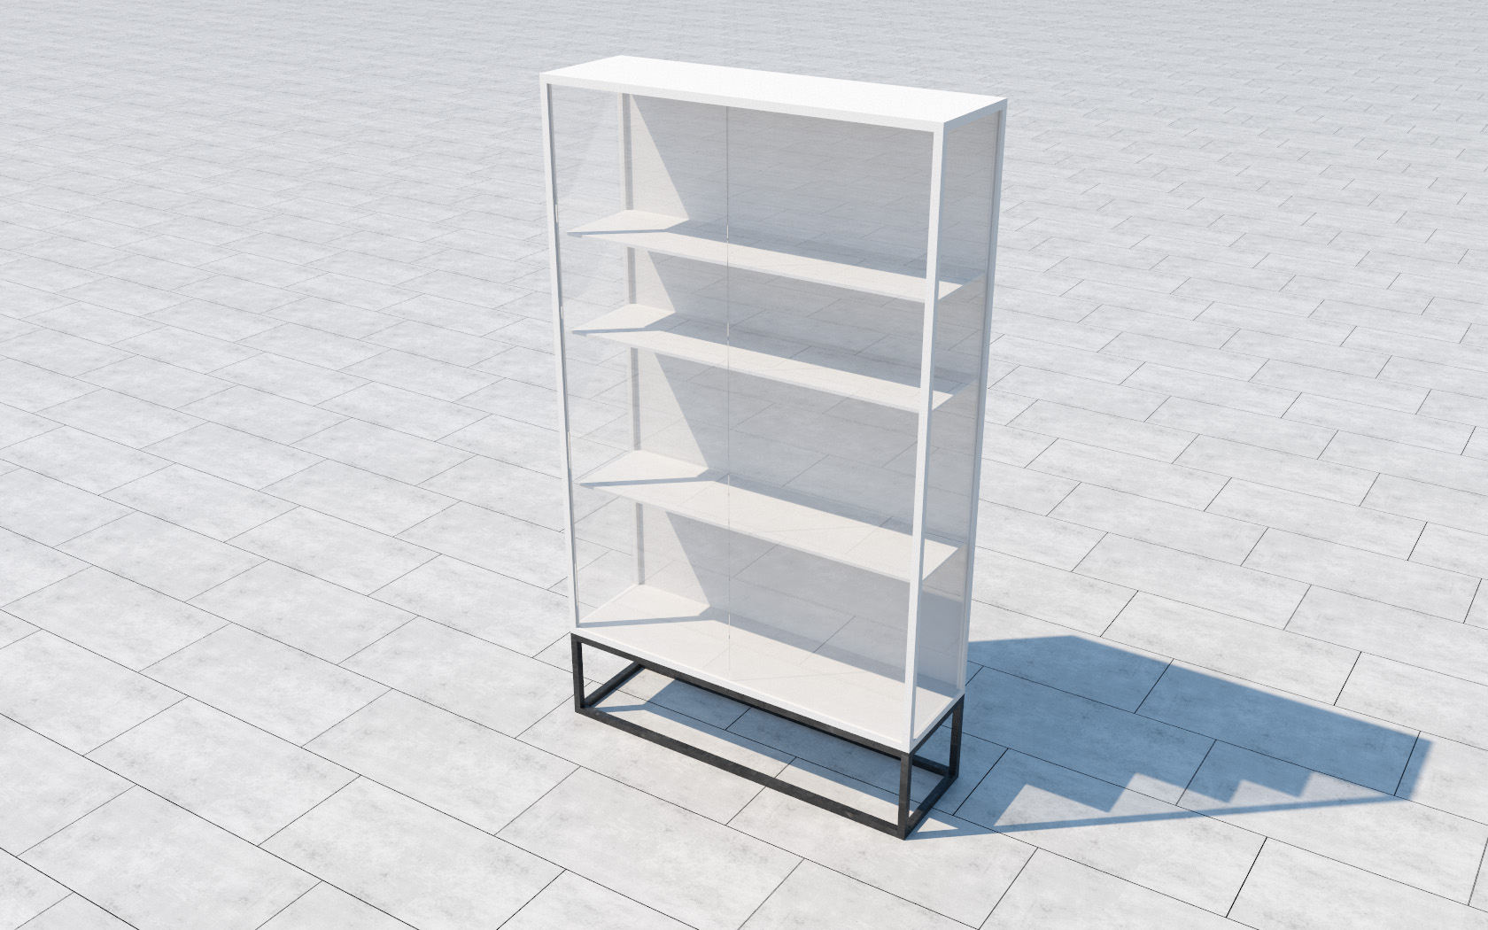 | Корпус - білий (глянець)  Каркас – чорний  Корпус - МДФ + скло  Каркас - Квадратна  металева труба 20х20 | Габарити згідно креслення | 41
 | Доставка, грн. без ПДВ:/ Delivery, UAH without VAT:
 | Зборка, грн. без ПДВ:/ Assembly, UAH without VAT:
 | ВСЬОГО, грн. без ПДВ:/ TOTAL, UAH without VAT:

Delivery time (after receipt of order): calendar days / Тривалість доставки (після отримання замовлення): календарних днів
Length of warranty on offered equipment: years / Гарантійний термін на пропоноване обладнання: років
Location of service center(s) for after-sales service, including warranty repair: /
Розташування сервісного центру (ів) для після-продажного обслуговування, у тому числі гарантійного ремонту:

